
Urząd Miejski w Śremie, Pl.20 Października 1, 63-100 Śrem
tel. 61 28 35 225;mail: umiejski@srem.pl; umsrem.bip.eur.pl

WYKAZ

Na podstawie art. 35 ust. 1 i 2 ustawy z dnia 21 sierpnia 1997 r. o gospodarce nieruchomościami (tj. Dz. U. z 2023 r. poz. 344 ze zm.).

BURMISTRZ ŚREMU

informuje, że został przeznaczony do sprzedaży w trybie nieograniczonego przetargu ustnego lokalu mieszkalny
położenie | obręb/arkusz | udział lokalu | Cena wywoławcza w I przetargu
Śrem, ul. Stefana Grota Roweckiego 4/9 | 0007 Śrem/ 27 | 6/1000 | 150 000,00 zł
nr KW | nr działki | pow. działki  w m² | pow. lokalu  w m²
PO1M/00016252/7 | 2205/1, 2205/180 | 2814 | 27,52

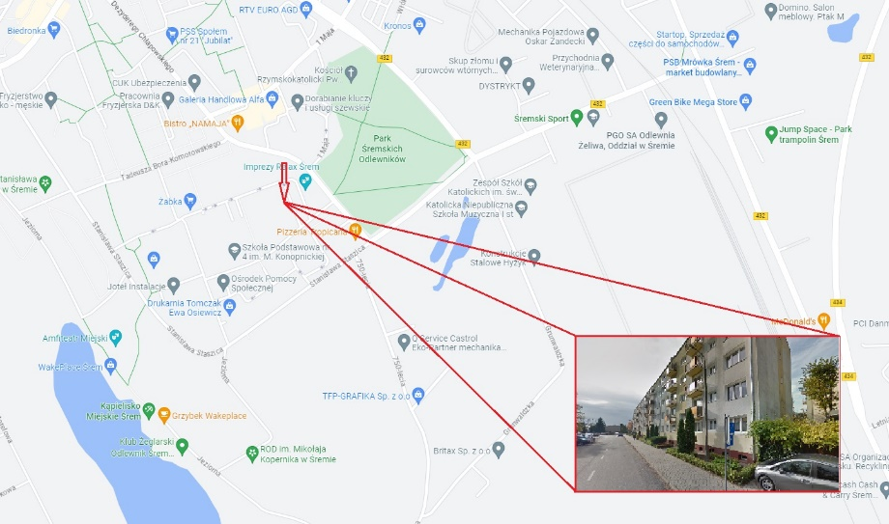
Lokal znajduje się w budynku mieszkalnym wielorodzinnym. Sposób zagospodarowania nieruchomości jest zgodny z charakterem użytkowania.
Nabywca nieruchomości ma obowiązek zapłaty ceny nabycia lokalu najpóźniej do dnia podpisania umowy sprzedaży w formie aktu notarialnego.
Cena wywoławcza została ustalona na podstawie wartości rynkowej nieruchomości wraz z udziałem w gruncie i częściach wspólnych budynku.
Piwnica znajduje się w częściach wspólnych nieruchomości.
Sprzedaż lokalu jest zwolniona z podatku VAT na podstawie art. 43 ust. 1 pkt 10 ust. ustawy z dnia 11 marca 2004 r. o podatku od towarów i usług (tj. Dz. U. z 2023 r. poz. 1570 ze zm.).
Zgodnie z art. 35 ust.2 pkt.12 ustawy o gospodarce nieruchomościami z dnia 21 sierpnia 1997 r. (tj. Dz. U. z 2023 r. poz. 344 ze zm.) osoby, którym przysługuje pierwszeństwo w nabyciu nieruchomości na podstawie art. 34 ust.1 pkt.1 i 2 tejże ustawy, zobowiązane są do złożenia wniosku w terminie 6 tygodni licząc od dnia wywieszenia wykazu.
Szczegółowych informacji w sprawie sprzedaży wymienionej w wykazie nieruchomości udziela pracownik Zespołu Obsługi Inwestorów tel. 61 28 47 134 lub 604 586 515, w godzinach pracy Urzędu.


Wykaz wywieszono dnia ….. września 2023 r.

Wykaz zdjęto dnia ….. …………….. 2023 r.

